МИНИСТЕРСТВО ОБРАЗОВАНИЯ РЕСПУБЛИКИ БЕЛАРУСЬ
Учреждение образования «БЕЛОРУССКИЙ ГОСУДАРСТВЕННЫЙ
ТЕХНОЛОГИЧЕСКИЙ УНИВЕРСИТЕТ»
Факультет Информационных технологий
Кафедра Информационных систем и технологий
Специальность 6-05-0611-01 Информационные системы и технологии

ПОЯСНИТЕЛЬНАЯ ЗАПИСКА КУРСОВОГО ПРОЕКТА
по дисциплине «Компьютерные языки разметки»
Тема «Веб-сайт “Профессии IT-сферы”»
Исполнитель
студент 1 курса 1 группы ______________ Р.Д.Шинкевич
подпись, дата
Руководитель
Доцент ______________ Н. А. Жиляк
должность, учен. степень, ученое звание подпись, дата
Допущен(а) к защите __________________________________ _______________
__________________________________ _______________
__________________________________ _______________
дата, подпись
Курсовой проект защищен с оценкой
Руководитель _______________ ___________ Н.А.Жиляк
подпись дата инициалы и фамилия

МИНИСТЕРСТВО ОБРАЗОВАНИЯ РЕСПУБЛИКИ БЕЛАРУСЬ
Учреждение образования
«БЕЛОРУССКИЙ ГОСУДАРСТВЕННЫЙ ТЕХНОЛОГИЧЕСКИЙ УНИВЕРСИТЕТ»
Факультет информационных технологий
Кафедра информационных систем и технологий
Утверждаю

Заведующий кафедрой

___________ Е.А. Блинова
^{подпись} ^{инициалы и фамилия}

«___» _________________2026 г.

ЗАДАНИЕ
на курсовое проектирование
по дисциплине «Компьютерные языки разметки»
Курс 1 Группа: 1 Специальность: 6-05-0611-01 Информационные системы и технологии
Студент: Шинкевич Роман Денисович
1. Тема: Веб-сайт «Профессии IT-сферы»
2. Срок выполнения курсового проекта: с 10 февраля 2026 г. по 06 мая 2026 г.
3. Технические требования :
3.1 Прототип веб-сайта должен быть разработан с использованием графических редакторов Figma/Adobe XD/Sketch.
3.2 Для хранения данных должен быть использован XML-формат.
3.3 Разметка содержания сайта должна быть выполнена с применением HTML5 и XML.
3.4 Для описания внешнего вида веб-страниц использовать SCSS и CSS3.
3.5 Веб-сайт должен содержать:
– семантические теги HTML5;
– графические элементы в форме SVG;
– несколько веб-страниц;
– JavaScript для управления элементами DOM.
3.6 Верстка сайта должна быть адаптивной и кроссбраузерной;
3.7 Для тестирования использовать The W3C Markup Validation Service/Git Super Linter
3.8 Проект и пояснения к проекту должны быть размещены на GitHub.
4. Содержание пояснительной записки
1. Титульный лист;
2. Задание на курсовое проектирование;
3. Введение;
4. Постановка задачи;
5. Проектирование веб-сайта
6. Реализация структуры веб-сайта
7. Тестирование веб-сайта
8. Заключение
9. Список использованных источников
10. Приложения (полный исходный текст программы разработанного приложения с подробными комментариями)

5. Форма представления на GitHub выполненного курсового проекта:
– Теоретическая часть пояснительной записки курсового проекта должна быть представлена в формате MS Word.
– Оформление записки должно быть согласно правилам.
– Листинги представляются в приложении.

Календарный план
№ п/п | Наименование этапов курсового проекта | Срок выполнения этапов проекта
1 | Задание на курсовое проектирование. Титульный лист | 05.02.2026
2 | Введение. Постановка задачи | 20.02.2026
3 | Проектирование веб-сайта | 04.03.2026
4 | Реализация структуры веб-сайта на HTML5 и внешнего оформления на SCSS и СSS3 | 18.03.2026
5 | Тестирование веб-сайта | 15.04.2026
6 | Заключение | 23.04.2026
7 | Список использованных литературных источников. Приложения | 25.04.2026
6 | Подготовка и оформление пояснительной записки курсового проекта | 30.04.2026
7 | Сдача на допуск к защите курсового проекта | 06.05.2026
8 | Защита курсового проекта | 13.05-25.05.2026

5. Дата выдачи задания «10» февраля 2026 г.
Руководитель __________________ Жиляк Н.А.
^{(подпись)}

Задание принял к исполнению _______________________
^{(дата и подпись студента)}

Содержание
Введение... | 6
1. Постановка задачи... | 7
2. Проектирование страниц веб-сайта... | 8
2.1. Создание прототипа веб-сайта | 8
2.2. Стилистические решения | 8
2.3. Модульность страницы | 8
3.Реализация структуры веб-сайта | 9
3.1.Структурное и визуальное оформление | 9
3.2. Оформление главной страницы | 11
4.Тестирование веб-сайта | 14
5.Заключение | 17
6.Список использованных источников | 17
7.Приложение | 18

Введение
Данный проект является веб сайтом на тему «Профессии IT-сферы». Проект призван собрать в себе краткую справочную информацию о разных профессиях в одном месте, позволяя расширять список информации по мере необходимости. Сфера IT представляет собой огромное количество разнообразных профессий, а данный сайт позволяет в удобной форме узнать базовую информацию о каждом из них.

Постановка задачи
Для создания проекта необходимо использовать веб-технологии: HTML, CSS, JavaScript для достижения массового доступа к ресурсу. Задачи проекта:
1. Создание макета сайта с помощью инструментов прототипирования (Figma).
- Воплощение макета в структуре HTML файла.
- Оформление страницы с помощью каскадных таблиц (CSS).
- Решение вопроса хранения информации для главной страницы.
Техническое задание предписывает использование XML для хранения данных и JavaScript для управления элементами страницы, а также использование SVG изображений.

Проектирование страниц веб-сайта
  - Создание прототипа веб-сайта
Для создания прототипа был использован ресурс Figma, в основу прототипа легли принципы модульности интерфейса, простоты восприятия и минимализма элементов.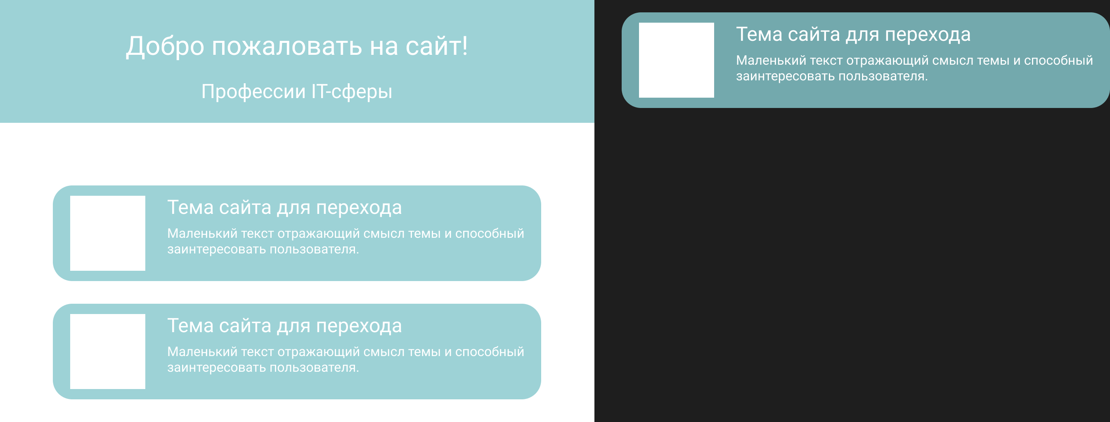
Рисунок 2.1 - прототип главной страницы в Figma

Стилистические решения
Для оформления сайта были выбраны карточный дизайн страницы - каждый элемент страницы представляет собой однотипные карточки, содержащие основную информацию для упрощённой навигации по темам. Карточки представляют собой блоки на 3/5 страницы, содержащие в себе: SVG-иконку для визуальной ассоциации с темой, название профессии и краткое описание её сути, элемент интерфейса для перехода на интересующую дочернюю страницу.

Дочерние страницы выполнены в том же карточном стиле, что и главная для сохранения единообразия интерфейса страниц. Для фона карточек выбран светлый прозрачный лазурный фон, буквы же оформлены белым цветом, предусмотрены запасные шрифты на случай отсутствия основного (см рисунок 2.1).
2.3 Модульность страницы
Принцип модульности в полной мере реализуется на главной странице, каждая карточка должна представлять собой набор данных, хранимых в XML формате и способных измениться в браузере при добавлении новой информации. Конкретно для этих целей выбрана связка XML для хранения и JavaScript для управления отображением. Далее будет разобрано, как идеи проекта воплощены в коде.

Реализация структуры веб-сайта
  - Структурное и визуальное оформление
HTML представляет собой язык описания структуры, он никаким образом не несёт в себе визуальное оформление по умолчанию, поэтому для добавления оформления к информации со страницы дополнительно к нему используется CSS.
Листинг 3.1 - Шаблонная структура дочернего сайта.
<body>
<header class="container">
<h1 class="header">IT-профессии</h1>
<h2 class="header">Frontend-разработчик</h2>
</header>
<main>
<article class="professionCard info">
<section>
<h3>Кто это?</h3>
</section>
<section>
<h3>Ключевые навыки</h3>
</section>
<section>
<h3>Плюсы и минусы профессии</h3>
</section>
<section>
<h3>Уровень дохода</h3>
</section>
</article>
</main>
<footer class = "professionCard">
<a href="main.html">← Назад к списку профессий</a>
<p class="header">© 2025, Учебный проект</p>
</footer>
</body>

Как можно увидеть на листинге 3.1, дочерняя страница представляет из себя шаблон с заполняемыми полями. Этот шаблон организован с использованием семантических тегов для лучшей индексации и опыта разработки. В приложении приведён CSS код для визуальной настройки страницы.

Рисунок 3.1 - внешний вид страницы, собранной по шаблону.
Как видно по рисунку, информация на сайте представляет собой крайне лёгкие для переваривания информации блоки, а фоном выступают полупрозрачные элементов страницы, образующие визуальные «островки» на странице.

3.2. Оформление главной страницы
<!DOCTYPE html>
<HTML lang="ru">
<head>
<meta charset="UTF-8">
<meta name="viewport" content="width=device-width, initial-scale=1.0">
<title>Профессии IT-сферы</title>
<link rel="stylesheet" href="../CSS/Styles.css">
</head>
<body>
<div class="container">
<h1 class="header">Добро пожаловать на сайт!</h1>
<h2 class="header">Профессии IT-сферы</h2>
<p class="header">Выберите интересующую вас профессию чтобы посмотреть подробную информацию</p>
</div>

<div id="professionsList"></div>
<script src="../JavaScript/JavaScript.js"></script>
</body>
</HTML>

Листинг 3.2/1 - структура главной страниц.
Как можно увидеть, главная страница представляет из себя небольшой набор кода для базовой структуры страницы, всё управление содержимым берут на себя XML и JavaScript. XML содержит в себе информацию о карточках, в то время как JavaSript парсит содержимое и на основании его строит элементы страницы. Ниже приведено описание XML-файла.
<?xml version="1.0" encoding="UTF-8"?>
<professions>
<profession>
<title>Frontend-разработчик</title>
<description>Создаёт интерфейсы сайтов: кнопки, меню, анимации</description>
<link>frontend.html</link>
<image>../image/SVG/dev.svg</image>
</profession>

<profession>
<title>Тестировщик (QA)</title>
<description>Ищет ошибки в программах, чтобы они работали правильно</description>
<link>QA.html</link>
<image>../image/SVG/tester.svg</image>
</profession>

<profession>
<title>Project Manager</title>
<description>Управляет командой и сроками разработки</description>
<link>PM.html</link>
<image>../image/SVG/manager.svg</image>
</profession>
</professions>

Листинг 3.2/2 - описание XML-файла.
Исходя из увиденного можно сделать следующие выводы: главная страница содержит в себе минимум структуры, управление выполняется через JS(см. приложение), а информация сведена к минимуму(имя, описание, ссылка на картинку и сайт) и содержится в отдельном файле.
При такой структуре добавление новой страницы представляет собой простое создание новой записи в XML файле. При этом HTMLкод страницы остаётся нетронутым 
Рисунок 3.2 - результат работы главной страницы.
Как можно увидеть, даже с минимальным описанием код создаёт собственные элементы, которые добавляет на страницу.

Тестирование веб-сайта
Тестирование сайта проводилось в разных условиях, картинки до этого представлены с использованием браузера Opera GX. Далее будут приведены иллюстрации для разных браузеров (Google Chrome, Microsoft Edge) а также разрешений экрана.
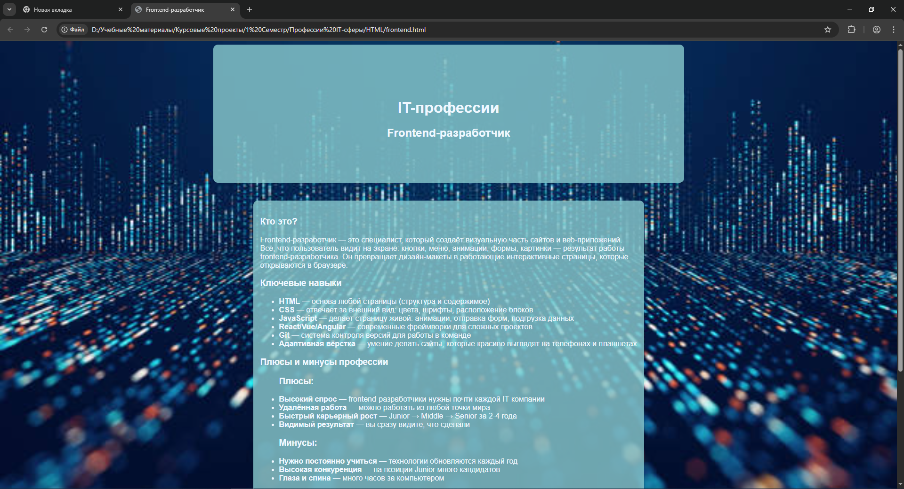
Рисунок 4.1 - внешний вид сайта в браузере Google Chrome (1920x1080px)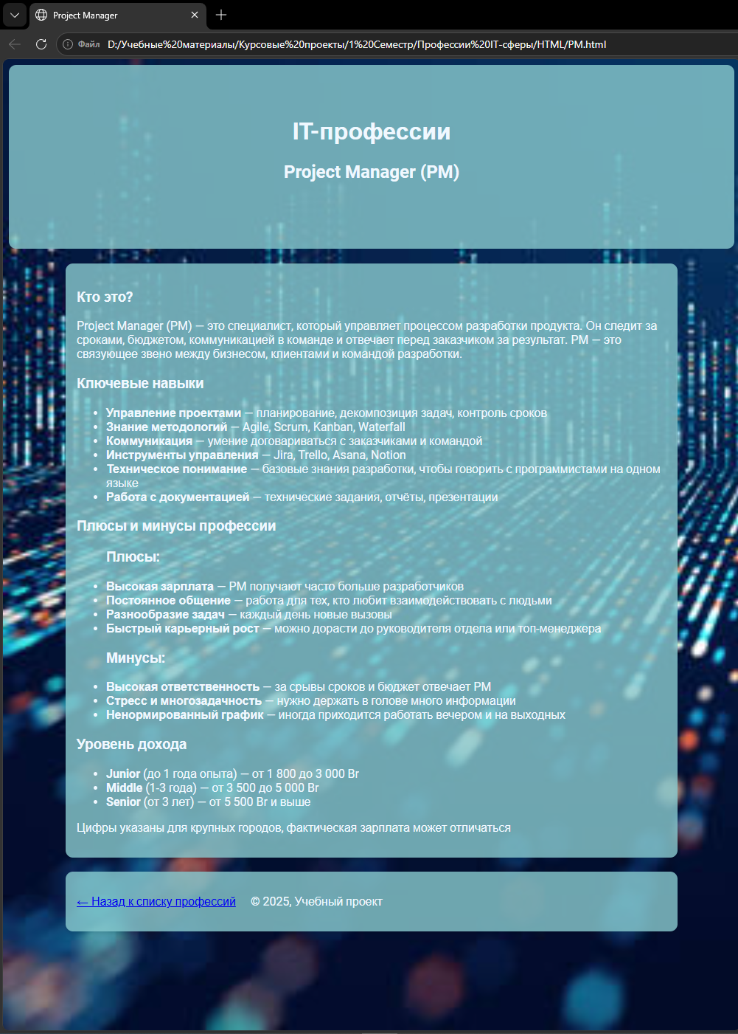
Рисунок 4.2 - сайт в браузере Microsoft Edge (viewport 1000x1316px, нестандартные условия)


Рисунок 4.3 - страница в браузере Opera GX, эмулирующего работу телефона Samsung Galaxy S8+
Во всех тестах отображение страниц показывает себя корректно, разные браузеры отображают сайт одинаковым образом.

Заключение
В ходе работы был создан сайт на тему «Профессии IT-сферы». Во время работы были использованы разнообразные технологии веб-разработки, рассмотренные за курс лекций и лабораторных работ по предмету «Компьютерные языки разметки».

Список использованных источников
- HTML и CSS. Документация MDN Web Docs [Электронный ресурс]. – Режим доступа: https://developer.mozilla.org/ru/docs/Web (дата обращения: 10.05.2025).
2. JavaScript. Руководство по JavaScript [Электронный ресурс]. – Режим доступа: https://learn.javascript.ru/ (дата обращения: 10.05.2025).
3. XML. Введение в XML [Электронный ресурс]. – Режим доступа: https://www.w3schools.com/xml/ (дата обращения: 10.05.2025).
4. Figma. Официальная документация Figma [Электронный ресурс]. – Режим доступа: https://help.figma.com/ (дата обращения: 10.05.2025).
5. IT-профессии. Хабр Карьера / IT-профессии [Электронный ресурс]. – Режим доступа: https://career.habr.com/ (дата обращения: 10.05.2025).

7. Приложение
Приложение А:
Листинг файла Styles.css
@font-face {
font-family: "Roboto";
src: url("Roboto-VariableFont_wdth\,wght.ttf");
}
body
{
font-family: Roboto, Arial;
font-size: 16px;
background-image: url("../image/background.jpg");
background-repeat: no-repeat;
background-size:cover;
background-attachment: fixed;
}
h1{font-size: 2rem;}
h2{font-size: 1.5rem;}
p{font-size: 1rem;}
.container
{
background-color: #87c8cdd0;
width: 100%;
height: 200px;
border-radius: 10px;
max-width: 1000px;
margin: 0 auto;
padding-top: 5%;
}
.header
{
vertical-align: baseline;
text-align: center;
color:aliceblue;
}
.professionCard {
background: #87c8cdd0;
max-width: 800px;
border-radius: 10px;
padding: 15px;
margin: 2% auto;
display: flex;
align-items: center;
gap: 20px;
box-shadow: 0 2px 5px rgba(0,0,0,0.1);
}
.info
{
color: aliceblue;
}
.cardImage
{
width: 64px;
height: 64px;
}
main > .professionCard
{
display: block;
}

.container
{
background-color: #87c8cdd0;
width: 100%;
height: 200px;
border-radius: 10px;
max-width: 1000px;
margin: 0 auto;
padding-top: 5%;
}
.header
{
vertical-align: baseline;
text-align: center;
color:aliceblue;
}
.professionCard {
background: #87c8cdd0;
max-width: 800px;
border-radius: 10px;
padding: 15px;
margin: 2% auto;
display: flex;
align-items: center;
gap: 20px;
box-shadow: 0 2px 5px rgba(0,0,0,0.1);
}
.info
{
color: aliceblue;
}
.cardImage
{
width: 64px;
height: 64px;
}
main > .professionCard
{
display: block;
}

Данный код задаёт визуальное оформление страниц: .Container является классом для заглавной карточки, .professionCard описывает стиль содержимого карточек профессий (на главной и дочерних страницах), .header - оформление заголовков.

Приложение Б:
Листинг файла JavaScript.js

function loadProfessions() {
const xhr = new XMLHttpRequest();
xhr.open('GET', '../Data/professions.xml', true);

xhr.onload = function() {
if (xhr.status === 200) {
const xmlText = xhr.responseText;
const parser = new DOMParser();
const xmlDoc = parser.parseFromString(xmlText, 'text/xml');
const professions = xmlDoc.getElementsByTagName('profession');
displayProfessions(professions);
}
};

xhr.send();
}

Функция отправляет запрос файлу data.sml и запускает парсер для сбора информации.
function displayProfessions(professions) {
const container = document.getElementById('professionsList');
container.innerHTML = '';

for (let i = 0; i < professions.length; i++) {
const profession = professions[i];
const title = profession.getElementsByTagName('title')[0]?.textContent || "Без названия";
const description = profession.getElementsByTagName('description')[0].textContent || "";
let link = "#";
let elemLink = null;
let imagePath = "";
let img = null;
const card = document.createElement('div');
card.className = 'professionCard';

const infoDiv = document.createElement('div');
infoDiv.className = 'info';
const titleElem = document.createElement('h2');
titleElem.textContent = title;
const descElem = document.createElement('p');
descElem.textContent = description;
if (profession.getElementsByTagName('link').length > 0) {
link = profession.getElementsByTagName('link')[0].textContent;
elemLink = document.createElement('a');
elemLink.textContent = "Подробнее";
elemLink.href = link;
elemLink.className = 'detailLink';
}
if (profession.getElementsByTagName('image').length > 0)
{
imagePath = profession.getElementsByTagName('image')[0].textContent;
img = document.createElement('img');
img.src = imagePath;
img.alt = title;
img.className = "cardImage"
}

infoDiv.appendChild(titleElem);
infoDiv.appendChild(descElem);
if(elemLink)
{
infoDiv.appendChild(elemLink);
}
if(img)
{
card.appendChild(img);
}
card.appendChild(infoDiv);

container.appendChild(card);
}
}

loadProfessions();

Данный код описывает получение контейнера для добавления карточек и поочерёдное чтение карточек с созданием переменных/констант для названия, описания, ссылки на страницу и иконку, создание контейнера карточки.

card.className = 'professionCard';

const infoDiv = document.createElement('div');
infoDiv.className = 'info';
const titleElem = document.createElement('h2');
titleElem.textContent = title;
const descElem = document.createElement('p');
descElem.textContent = description;

if (profession.getElementsByTagName('link').length > 0) {
link = profession.getElementsByTagName('link')[0].textContent;
elemLink = document.createElement('a');
elemLink.textContent = "Подробнее";
elemLink.href = link;
elemLink.className = 'detailLink';
}
if (profession.getElementsByTagName('image').length > 0)
{
imagePath = profession.getElementsByTagName('image')[0].textContent;
img = document.createElement('img');
img.src = imagePath;
img.alt = title;
img.className = "cardImage"
}
infoDiv.appendChild(titleElem);
infoDiv.appendChild(descElem);
if(elemLink)
{
infoDiv.appendChild(elemLink);
}
if(img)
{
card.appendChild(img);
}
card.appendChild(infoDiv);

container.appendChild(card);
}
}
loadProfessions();

Эта часть описывает присвоение классов, создание помещаемых в карточку элементов, установление зависимостей и добавление карточки в контейнер.

